**TRƯỜNG ĐẠI HỌC SƯ PHẠM TPHCM**

**Khoa Công Nghệ Thông Tin**



|  |
| --- |
|  |
| **BÁO CÁO**  **MÔN HỌC : KIỂM THỬ PHẦN MỀM CƠ BẢN**  **ĐỀ TÀI : TÌM HIỂU CÔNG CỤ KIỂM THỬ PHẦN MỀM KOBITON** |



Giáo viên hướng dẫn: Trần Sơn Hải

Nhóm 12:

Trịnh Kim Chi – 44.01.104.064

Hồ Thị Kim Hà – 44.01.104.077

Introduce

Kobiton

Configuration

Setup

Create a first project

Create first automation test

* + 1. Record-Playback
    2. Manual Mode
    3. Script Mode

Graphical User Interface overview

1. Toolbar
2. Tests Explorer View
3. Keywords Browser View
4. Editors
5. Test Case Editor
6. Manual tab
7. Script tab
8. Variables tab
9. Integration tab
10. Properties tab
11. Test Object Editor
12. Web Service Editor
13. Test Suite Editor
14. Test Suite Collection Editor
15. Data File Editor
16. Checkpoint Editor
17. Keyword Editor
18. Global Variables View
19. Job Progress View
20. Problems View
21. Console View
22. Log Viewer View
23. Search View
24. Report View
25. Test Suite Collection Report view

References

Evaluate

Introduce

**Katalon Studio** là một phần mềm tự động dùng để test mobile và web.Là một phần mềm miễn phí được thiết kế dùng để giải quyết các vấn đề vốn khó khăn như thời gian chờ đợi, pop-up và iframe trong việc test UI của một trang web.

Phần mềm này được xây dựng dựa trên khung công tác tự động nguồn mở Selenium, Appium với giao diện IDE chuyên biệt cho API , kiểm tra Web  và Mobile. Bản phát hành công khai đầu tiên của nó là vào tháng 9 năm 2016.

**Katalon Studio** giúp quy trình test trở nên dễ dàng hơn; testers giờ có thể làm việc tốt hơn, test nhanh hơn và triển khai phần mềm của mình qua ứng dụng thân thiện với người dùng này, cung cấp nhiều giải pháp đa dạng.

Katalon Studio tương thích với Windows và Mac.

Với Katalon Studio, chứng ta có thể:

Tự động hóa trong việc test mobile ap và web.

Test API.

Cung cấp chế độ test tự động.

The Record-Playback function cho chứng ta biết quá trình thi hành code của sofware và tiến hành việc test.

**Các tính năng chính của Studio Katalon:**

a) ***Simple deployment:*** Một gói triển khai duy nhất, gắn kết chứa mọi thứ bạn cần để triển khai một công cụ kiểm tra tự động mạnh mẽ

b) ***Quick & easy set-up:*** Không chỉ cung cấp sự cài đặt đơn giản, Katalon Studio cũng giúp bạn dễ dàng thiết lập môi trường. Tester có thể chạy test script đầu tiên của họ khá nhanh bằng cách sử dụng mẫu được xây dựng trước và các test scripts, chẳng hạn như object repositories và keyword libraries.

c) ***Faster & Better results:*** Tích hợp sẵn mẫu với hướng dẫn rõ ràng giúp tester nhanh chóng xây dựng và chạy các test scripts tự động hóa. Họ có thể thực hiện từng bước với tốc độ và hiệu quả, từ thiết lập dự án, tạo ra thử nghiệm, thực hiện, tạo báo cáo và bảo trì.

d) ***Flexible modes:*** Một tester mới có thể sử dụng recording và keywords để xây dựng các bài kiểm tra tự động hóa, trong khi các chuyên gia kiểm tra có một IDE hoàn chỉnh để xây dựng các kịch bản nâng cao.

e) ***Ease of use:*** Nó không thể được dễ dàng hơn, ngay cả hướng dẫn sử dụng với kinh nghiệm lập trình tối thiểu cũng có thể khai thác lợi ích của nó một cách dễ dàng.

f) ***Cross-browser application:*** Katalon Studio hỗ trợ nhiều nền tảng: Windows 32 và 64 (7, 8 và 10) và OS X 10.5+.

### Hands-on với Studio Katalon

Katalon Studio là một giải pháp tự động hóa thân thiện với người dùng, được đặc trưng bởi sự đơn giản và tốc độ. Nó rất hữu ích cho các đội thử nghiệm tự động và cá nhân để dành ít nhất những nỗ lực từ việc thiết lập một dự án mới để thực hiện các kiểm tra và sau đó giám sát kết quả thực hiện. Mỗi luồng công việc cung cấp rất nhiều khả năng và tùy chỉnh cho việc bảo trì dễ dàng và quy mô dự án:

* Pre-defined structure của các hiện vật thử nghiệm:test cases, test suites, test objects, reports. Các tester không còn cần phải mất nhiều giờ để xác định và duy trì chúng sau này. - Custom keywords cung cấp tính linh hoạt trong việc thêm từ khóa bổ sung để kiểm tra AUT một cách hiệu quả cho các mục đích thử nghiệm cụ thể và phức tạp.
* Hỗ trợ các nhu cầu kiểm tra chính: Web, Điện thoại di động và API.
* Thực hiện nhiều test suites cùng một lúc vớitest suite collection.
* Mở rộng dòng chảy CI hiện tại một cách dễ dàng với chế độ điều khiển thực hiện không có nỗ lực. Thực hiện dòng lệnh có thể được tạo ra nhanh chóng bằng cách sử dụng tính năng'Generate Command Line for console mode'.
* Giám sát kết quả thực hiện một cách dễ dàng với một trong hai Table view hoặc Tree view during /sau khi thực hiện.
* Chi tiết Test Suite báo cáo làm giảm thời gian trong việc phân tích kết quả. Bạn có thể xuất sang định dạng khác như CSV, PDF, HTML và lưu trữ để sử dụng sau này.

### Điều hướng một quy trình làm việc hợp lý, tuyến tính với Katalon Studio:

1. INITIATE

* Tích hợp các mẫu dự án: bằng cách cung cấp sẵn các mẫu để tổ chức cáctest cases, object repository và keywords. Katalon Studio làm cho việc kiểm tra dễ dàng hơn bao giờ hết.
* Nhiều khả năng: Hỗ trợ hoàn toàn kiểm tra Web, Android, iOS và API trên tất cả các hệ điều hành.
* Tích hợp công cụ phức tạp: Dễ dàng tích hợp với Jenkins, GIT và JIRA với các trình cắm thêm bản địa.

1. CREATE

* Tạo thử nghiệm tự động: Ghi lại hành động và tạo ra các kịch bản tự động bằng cách sử dụng các từ khoá được xây dựng.
* Kịch bản mã cao cấp: Cho phép dễ dàng và hiệu quả xây dựng các tập lệnh thử nghiệm nâng cao hoặc các từ khóa có thể tùy chỉnh.
* Thu thập thông tin đối tượng: Một máy ghi âm tiên tiến phát hiện các thuộc tính của đối tượng một cách hiệu quả để tối đa hóa sự công nhận.

1. OPERATE

* Test execution được thực hiện mạnh mẽ: Chạy các trường hợp thử nghiệm hoặc bộ kiểm tra sử dụng nhiều cấu hình và bộ dữ liệu.
* Tính linh hoạt trong thực hiện: Cung cấp giao diện điều khiển tích hợp CI với các tham số khác nhau để thực hiện từ xa. Chạy thử nghiệm trên nhiều trình duyệt và hệ điều hành tại địa phương hoặc với Sauce Labs và BrowserStack.
* Xử lý sự cố linh hoạt và tự động thực hiện lại: Bao gồm các quy tắc chạy để tự động xử lý các luồng thực hiện phức tạp.

1. REPORT

* Các báo cáo có sẵn dưới nhiều định dạng: Với đăng nhập tiên tiến, gỡ lỗi dữ liệu và ảnh chụp màn hình.
* Báo cáo thực hiện theo yêu cầu: Tích hợp với quy trình công việc thông báo của bạn.
* Các bản ghi Selenium và Appium nâng cao: Với các tính năng phân tích cải tiến để cải tiến chiến lược tự động hóa.

1. MAINTAIN

* Kiểm tra đối tượng thử nghiệm thông minh: Tự động cập nhật tất cả các trường hợp test cases and suites liên quan khi đối tượng thay đổi.
* Tổ chức kiểm tra hiệu quả: Cho phép dễ dàng quản lý và duy trì các bài kiểm tra, dữ liệu và từ khoá.
* Cộng tác dễ dàng: Tích hợp với GIT để cho phép các thành viên trong nhóm dễ dàng chia sẻ các hiện vật và khối lượng công việc.

### **Tại sao lại chọn Katalon Studio về khuôn khổ mã nguồn mở Selenium?**

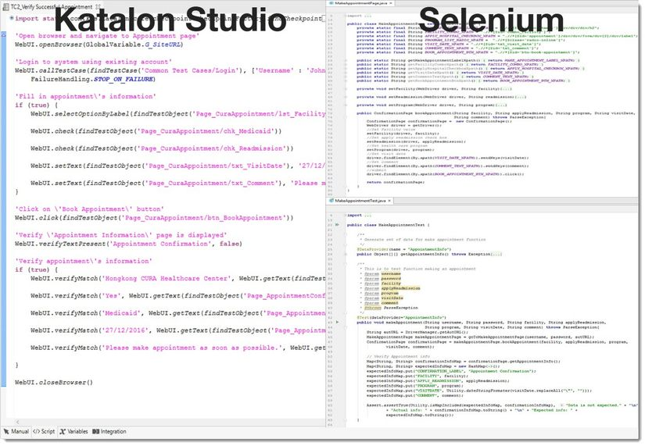

1. Katalon Studio ẩn tất cả các sự phức tạp về mặt kỹ thuật đằng sau hiện trường và cung cấp giao diện thân thiện với chế độ thủ công (người dùng có thể kéo-thả, chọn từ khóa và thử nghiệm các đối tượng để tạo thành các bước thử nghiệm) nhưng vẫn giữ vũ khí cần thiết cho những người dùng kỹ thuật mạnh mẽ sâu hơn vào mã hóa với chế độ kịch bản hỗ trợ đầy đủ các tiện ích phát triển như làm nổi bật cú pháp, đề xuất mã và gỡ lỗi
2. Với Selenium, người dùng phải đi qua các hướng dẫn kỹ thuật cho API của họ và tích hợp chúng vào với một IDE và một ngôn ngữ lập trình ưa thích. **Ngược lại, Katalon Studio được xây dựng như là một gói thống nhất bao gồm hầu như tất cả những thứ cần thiết như Java, Android SDK, trình điều khiển Web để điều khiển trình duyệt và yêu cầu phụ thuộc. Tất cả bạn phải làm là tải về và cài đặt nó trên máy tính của bạn. Yêu cầu cài đặt tối thiểu**
3. Mặc dù Selenium / Appium đòi hỏi người dùng phải xây dựng các hành động phổ biến và có thể sử dụng lại được, Katalon Studio chứa các từ khóa hoặc hành động được sử dụng phổ biến, người dùng sẽ tìm thấy chúng đủ để bắt đầu thực hiện hầu hết các trường hợp thử nghiệm nhưng nếu chúng có tính tiên tiến hoặc cụ thể hơn nhu cầu họ vẫn có một cách để tạo các từ khóa tùy chỉnh cho các dự án của họ. Từ khóa tùy chỉnh là một phần mở rộng của các từ khoá được xây dựng.

### Nó có thể là một thay thế hữu hiệu cho các công cụ thương mại tốn kém?

Katalon Studio đạt điểm khá tốt so với các công cụ tự động kiểm tra thương mại như UFT & Test Complete theo nhiều cách. Nó đi qua như là một lựa chọn khả thi, hầu như miễn phí cho các công cụ như vậy có sẵn trên thị trường:

| **Katalon Studio** | **UFT/Test Complete** |
| --- | --- |
| Không có chi phí cho việc cấp phép và bảo trì | Giải pháp chi phí cấm: lệ phí cấp phép và bảo trì khá cao |
| Nâng cấp miễn phí | Phí cao cho nâng cấp & mô-đun add-on |
| Giải pháp nền tảng | Chỉ dựa trên Windows |

Katalon Studio

*Configuration*

Katalon Studio không đòi hỏi cấu hình quá cao.

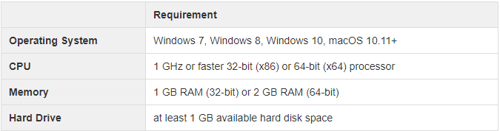

Để tải katalon chúng ta cần tạo tài khoản ở trang này <https://www.katalon.com/>

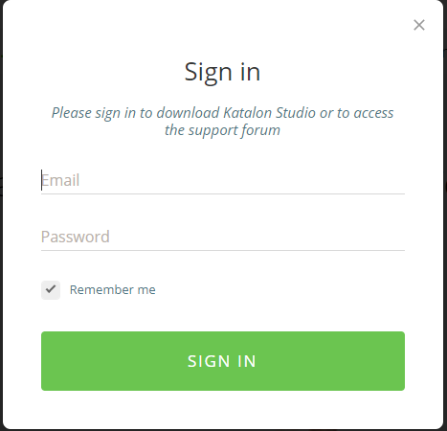

Sau khi tạo account chúng ta cần phải chọn hệ điều hành thích hợp để tai phần mềm.

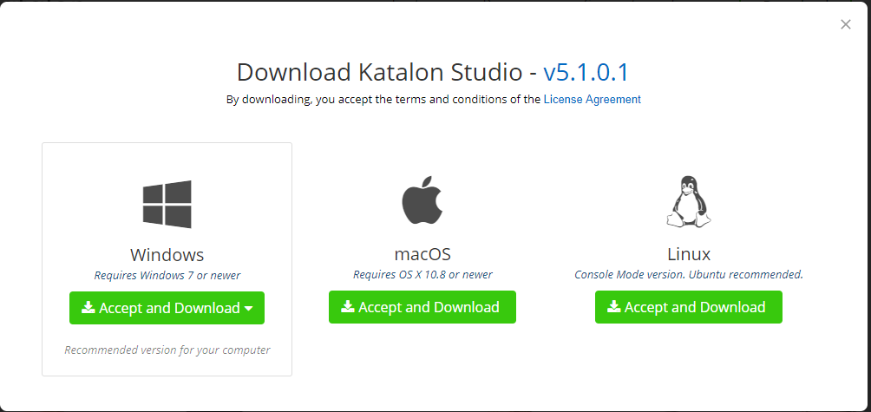

Sau khi tải, chúng ta giải nén sao đó cài đặt và sử dụng.

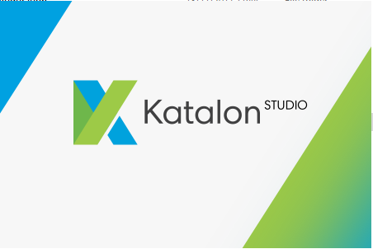

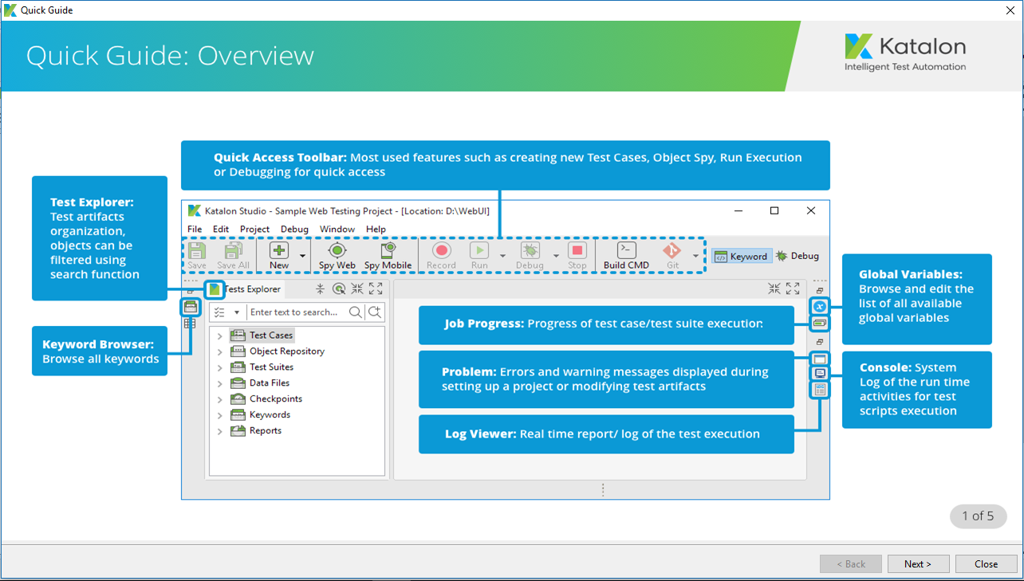

Tạo một test project

1. Chọn **File**> **New**> **Project**, cửa sổ New Project sẽ xuất hiện.

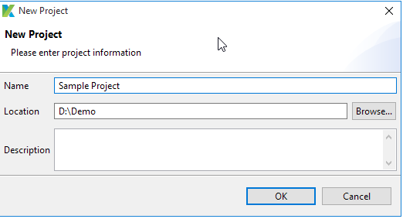

2. Điền trường **Name** và chọn đường dẫn để lưu project, sau đó click **OK**.

# Tạo test tự động đầu tiên

*1.Record- Playback*

Record-Playback là một ứng dụng cơ bản giúp bạn tạo và chạy các test scripts một cách nhanh chóng. Nó sẽ giúp chúng ta hiểu code và thực thi các test case, Ứng dụng đặc biệt của chức năng này là nó sẽ tự động tương thích với chức năng debug của các browser sau đây như IE,FireFox,Chrome

Chạy test đầu tiên:

Record log in: <https://www.katalon.com/>

*1. Tạo project mới* 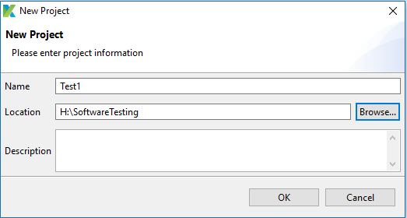

*2. Tạo test mới*

Chọn **New** > **Test case**

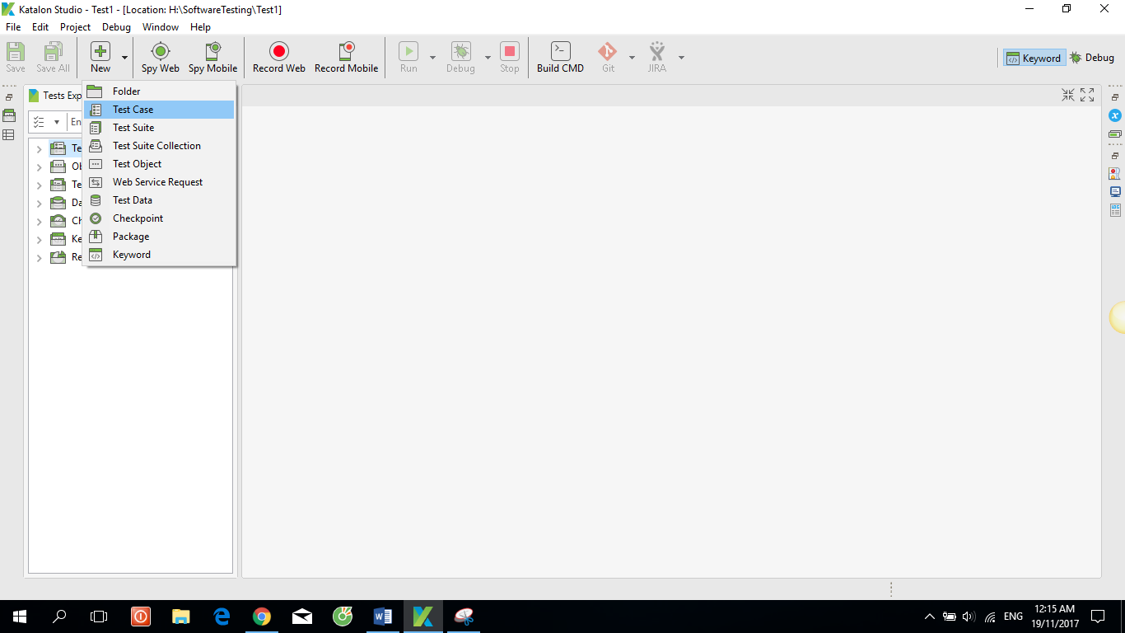

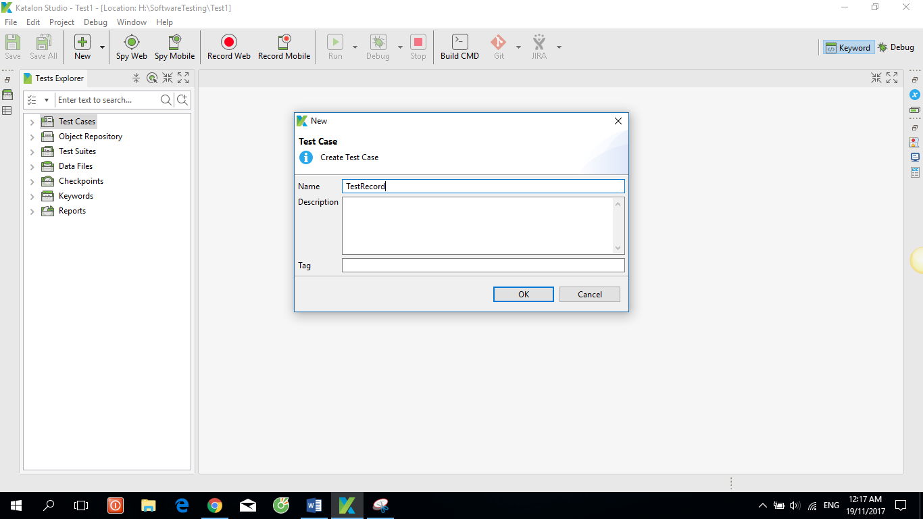

*3*. *Chọn Record Web ở main tool bar*. 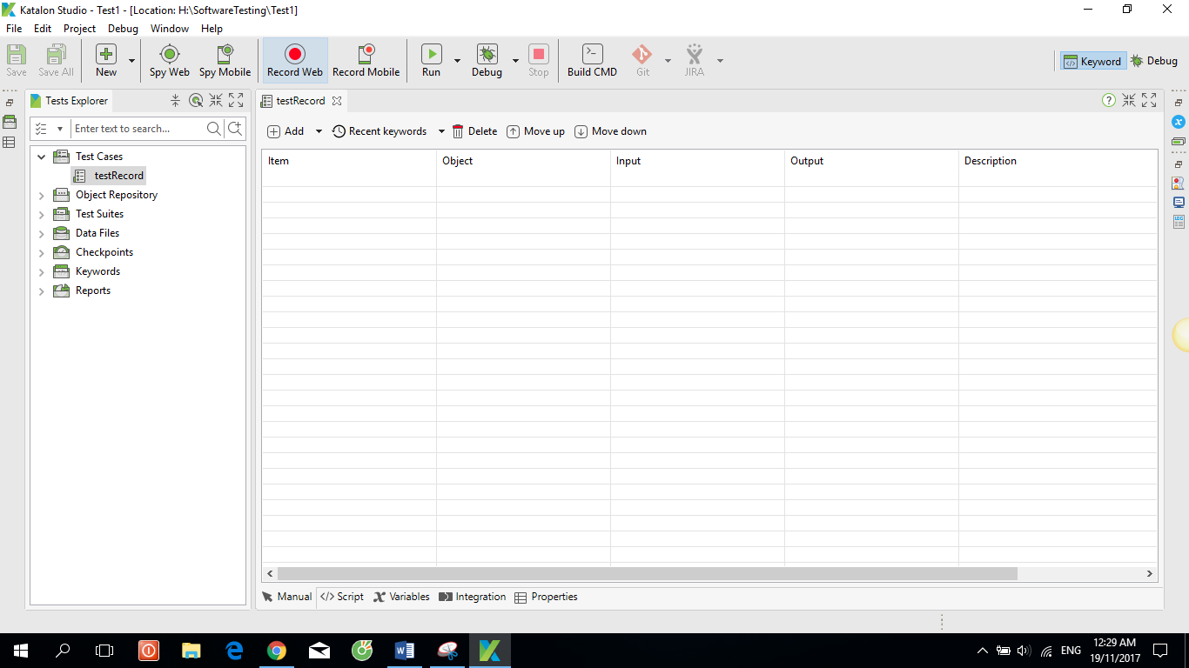

*4. Nhập url và chọn browser tương thích. Tiếp tục bằng việc tương tác với browser (test chức năng login).*

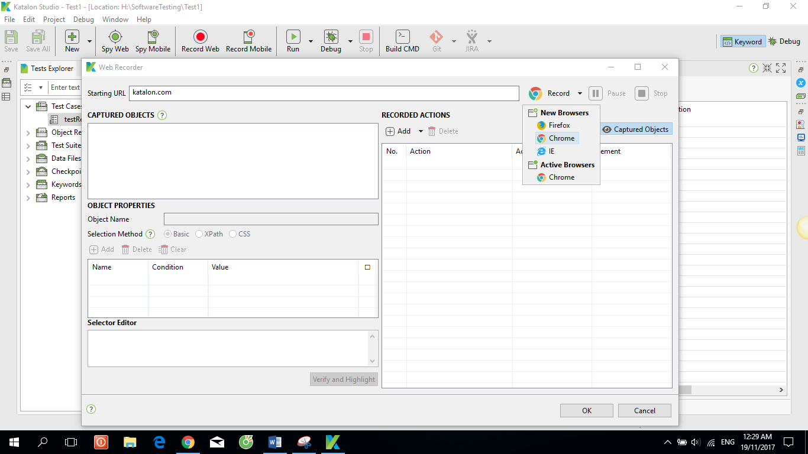

***Kết quả:*** null 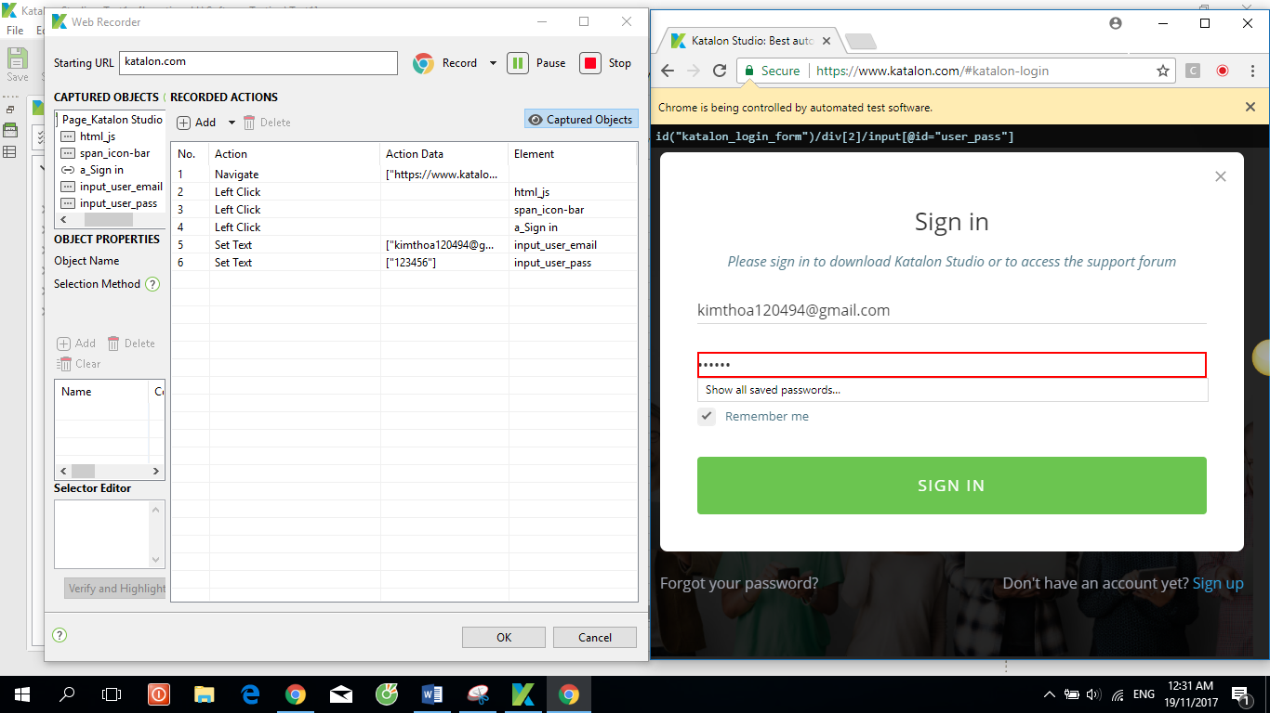

*2.Chế độ Manual*

**Chế độ Manual**is là một chức năng giúp người người dùng tạo các test case thủ công trong Katalon Studio, sử dụng phương pháp testing theo keyword.Điều này cho phép người dùng không quen với việc lâp trình có thể tự tạo ra các test case cho riêng mình một cách dễ dàng hơn,tạo một test case tự đọng bằng chế độ manual.

Thực hiện các bước sau đây để tạo ra test case manual:

*1.chọn****File > New > Test Case****từ menu chính để tạo một test case. Đặt tên cho test case, rồi click****OK****.* 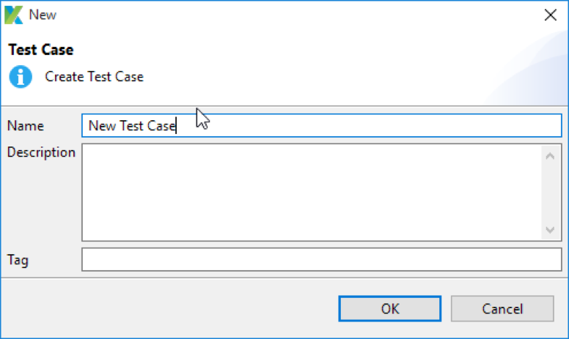

Test case khi đã được tạo: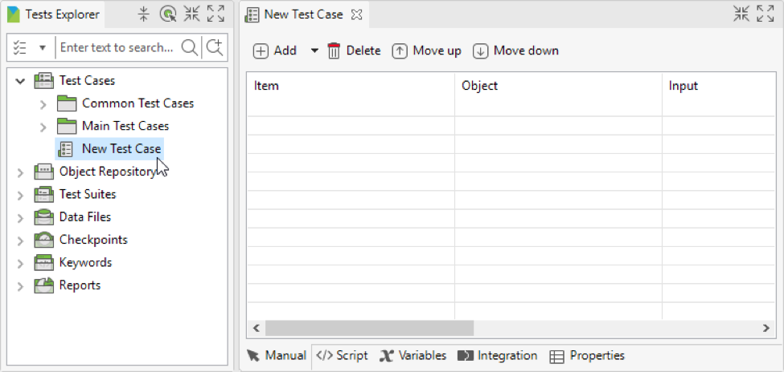

*2. Chọn****Add > Web UI Keyword****từ command toolbar.* 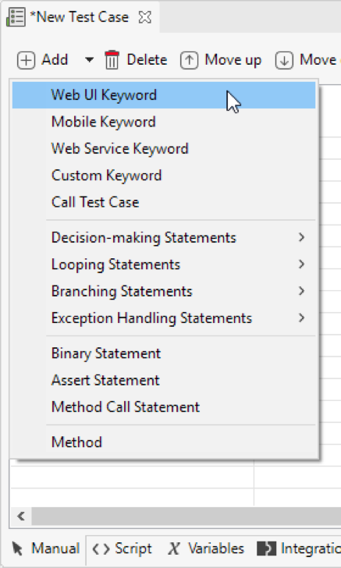

*3. Chọn* ***Open Browser****keyword:* 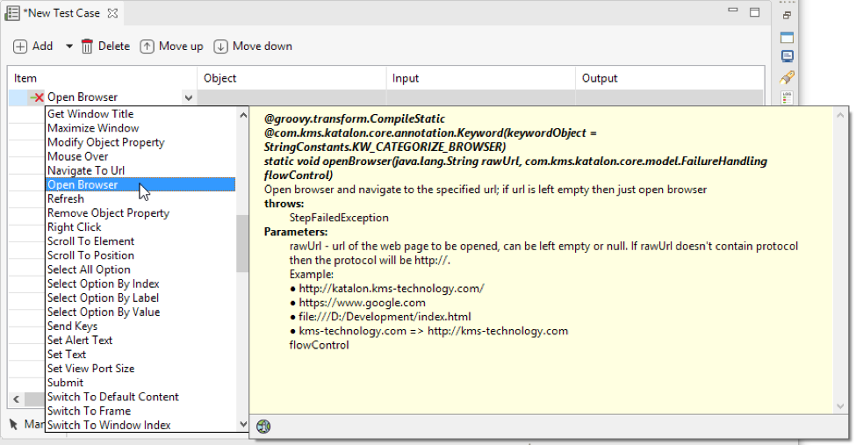

*4.Thêm keyword cho* ***Navigate To Url****. Keyword này sẽ điều hướng đến một URL cụ thể. Double click mục****Input****để cung cấp data bổ sung (parameters) cho keyword.* 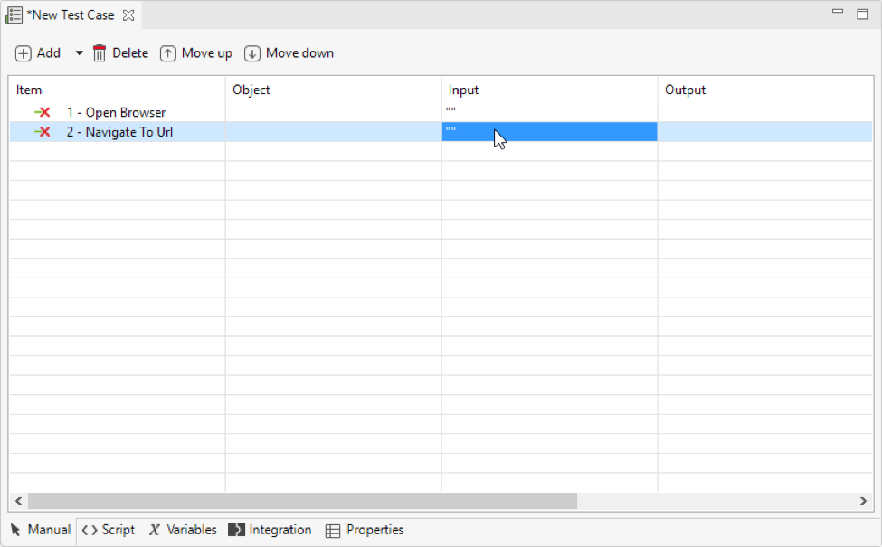

**Input** dialog xuất hiện giống như trong hình. Mỗi dòng cho thấy một parameter.

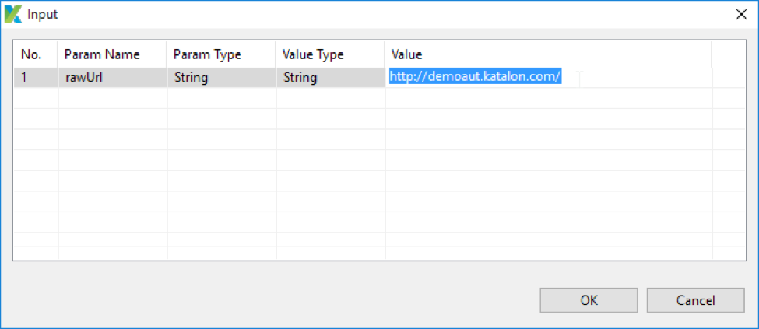

*5.Nhập URL của Katalon demo AUT vào cột****Value****rồi click****OK*** *->* *thêm keyword cho nút****Click****. This keyword thể hiện một đối với object của nó.Bạn phải tạo mối liên kết giữa object và nút. Double click vào* ***Object****để mở****Test Object Input****dialog* 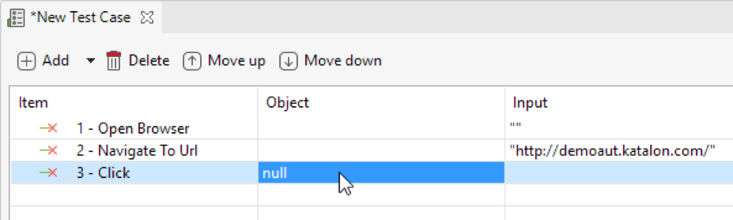

*6. Trong Test Object Input dialog, chọn object rồi nhấn* ***OK****.* 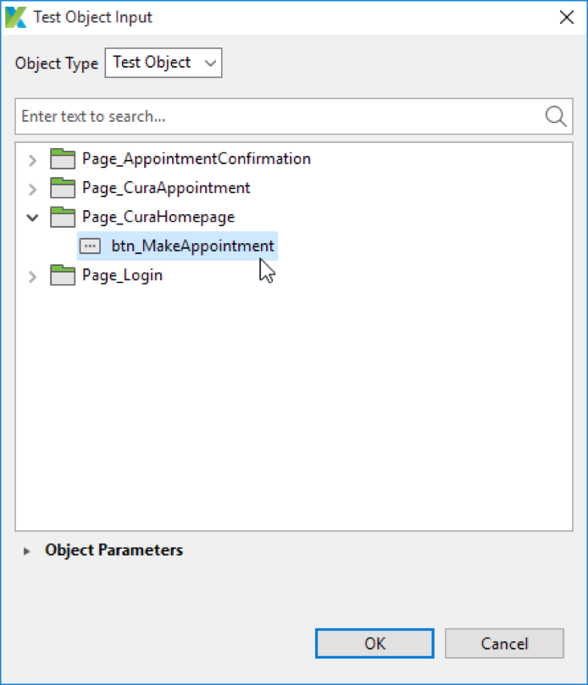

*7.Thêm keyword cho* ***Verify Element Presen****t*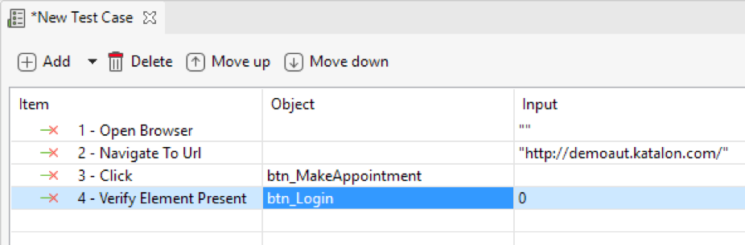

*8. Thêm keyword* ***Close Browser*** *sau đó save test case ­->* *Click****Run****ở main toolbar* 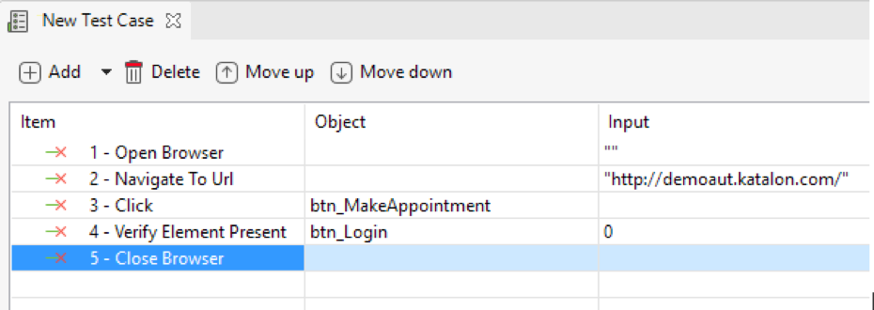

***Kết quả:***

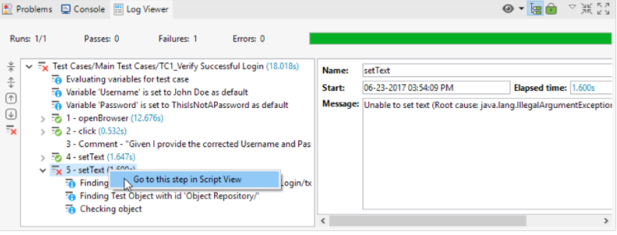

*3.Chế Script*

ở mục [Manual view](https://docs.katalon.com/display/KD/Test+Case+Manual+View), Katalon Studio cho phép các lâp trình viên chuyên nghiệp có thể viết các test tự động ở phần Script view của test cases.Người dùng với kiến thức về Groovy/java có thể tùy ý điều chình test case nếu cần.

Tạo một test case mẫu với ví dụ sau đây:

* Mở browser
* Chạy một website
* Click vào một mục nào đó
* Kiểm tra xem mục đó có tồn tại trong trang web không
* Đóng browser

Làm theo các bước sau đây để tạo ra một test case mẫu theo bối cảnh như trên **Script view**:

1. Chọn **File > New > Test Case** từ main menu.Mục **New Test Case** dialog sẽ xuất hiện. Cung cấp tên cho test case mới, click **OK**.

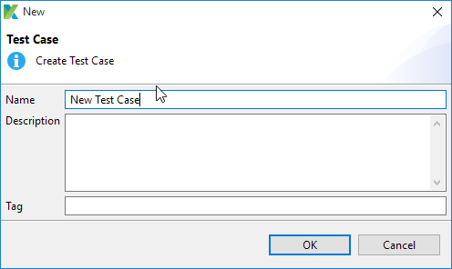

1. Khi test case mới đã được tạo,bạn có thể chuyển sang chế độ **Script view** bằng cách bấm vào thẻ Script ở phần dưới của test case editor và quan sát các test ở **Manual view** được biên dịch Groovy script của **Script view**.

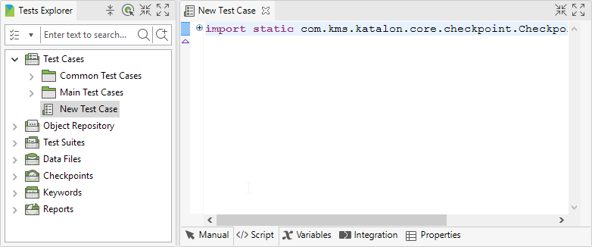

1. Để sử dụng các keyword được tích hợp sẵn trong **WebUI**, nhập các từ khóa sau đây vào mục editor.



**Hàm Content Assist** sẽ được gọi sau dấu chấm. **Content Assist** sẽ cung cấp người dùng với suggestion để hoàn thiện code. Cho nên, các keyword được tích hợp cho WebUI testing sẽ được thể hiện giống như dưới đây:

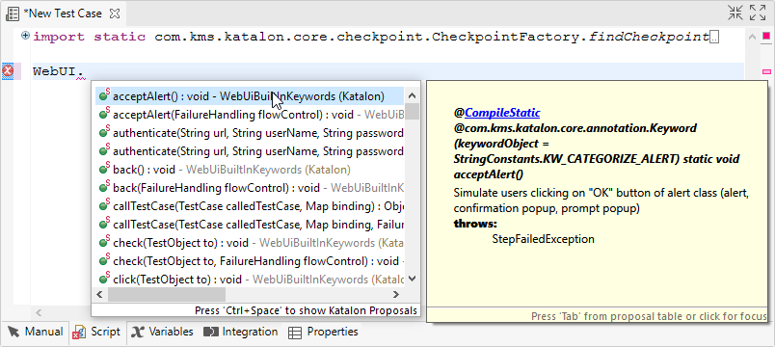

1. Chọn [**Open Browser**](https://docs.katalon.com/display/KD/%5BWebUI%5D+Open+Browser) keyword.Keyword này sẽ điều hướng đến URL được cung cấp.Keywords sẽ có các giá trị tương ứng với nó

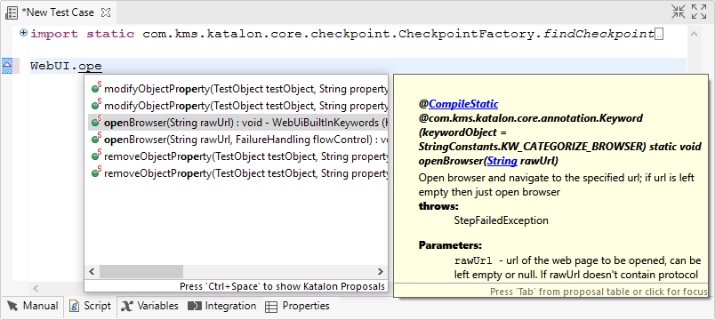

1. Nhập keyword cho [**Navigate To Url**](https://docs.katalon.com/display/KD/%5BWebUI%5D+Navigate+to+Url).Keyword này sẽ điều hướng đên URL cụ thể. Bây giờ, Nhập URL của Katalon Studio ([katalon.com](http://katalon.com/)) như một giá trị input.

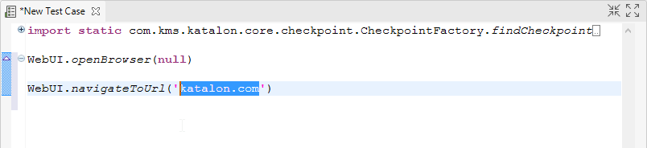

1. Nhập keyword [**Click**](https://docs.katalon.com/display/KD/%5BWebUI%5D+Click).Keyword này thể hiện hành động đối với object được cho.Ta cần phải chỉ ra một object cụ thể cho hành động.

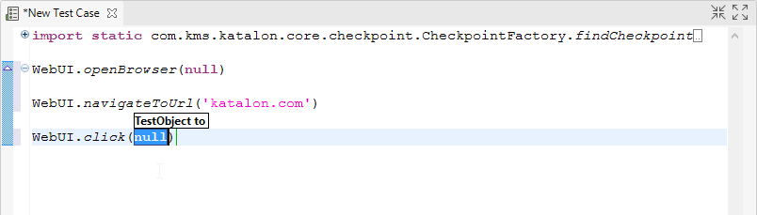

1. Sử dụng các cú pháp sau đây để chỉ ra object trong **Object Repository** (tương tự, ta có thể kéo thả các object vào mục test case editor để biên dịch ra cá cú pháp)



**Object ID** chính là Id của object đó trong Katalon Studio.

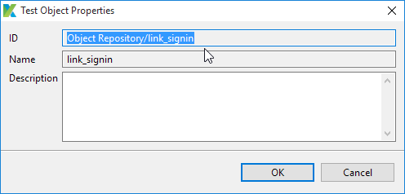

1. Nhập các keyword cho [**Verify Element Present**](https://docs.katalon.com/display/KD/%5BWebUI%5D+Verify+Element+Present).Keyword này sẽ xác nhận liệ một object có được show ra trong browser. Tương tự như bước vừa rồi,chứng ta cần phải xác định cụ thể object được sử dụng với keyword sau đây.

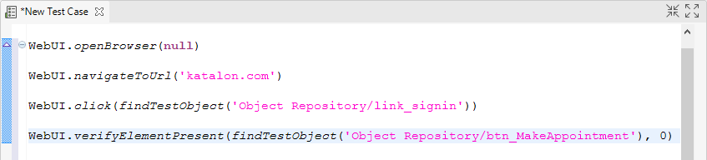

1. Thêm keyword cho [**Close Browser**](https://docs.katalon.com/display/KD/%5BWebUI%5D+Close+Browser) và lưu test case

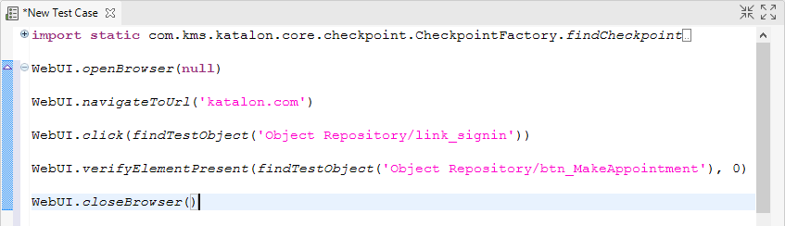

các API docs có thể hữu dụng trong Script view

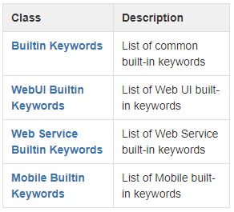

1. Click **Run** ở toolbar để thực hiện test case.

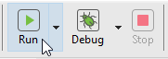

Katalon Studio có thể thục hiện tất cả bước của test key mẫu.

Graphical User Interface overview

Toolbar

**Toolbar** cung cấp cức chức năng chính mà chúng ta thường sử dụng (e.g. tạo ra test resources hoặc thực thi test case).



|  |  |
| --- | --- |
| Icon | Description |
| http://docs.katalon.com/download/attachments/786558/image2017-6-29%2014%3A58%3A59.png?version=1&modificationDate=1498723139000&api=v2 | Lưu lại tiến trình đang mở. |
| http://docs.katalon.com/download/attachments/786558/image2017-6-29%2015%3A0%3A23.png?version=1&modificationDate=1498723224000&api=v2 | Lưu lại tất cả tiến trình đang mở. |
| http://docs.katalon.com/download/attachments/786558/image2017-6-29%2015%3A0%3A55.png?version=1&modificationDate=1498723255000&api=v2 | Tạo một test mới. Các chức năng sau đây được lưu trong dropdownlist:   * Folder * Test Case * Test Suite * Test Suite Collection * Test Object * Web Service Request * Test Data * Checkpoint * Package * Keyword |
| http://docs.katalon.com/download/attachments/786558/image2017-6-29%2015%3A1%3A27.png?version=1&modificationDate=1498723287000&api=v2 | Mở **Object Spy** dialog để dò các giá trị trong website. |
| http://docs.katalon.com/download/attachments/786558/image2017-6-29%2015%3A2%3A0.png?version=1&modificationDate=1498723320000&api=v2 | Mở **Mobile Object Spy** dialog để dò các giá trị trong mobile applications. |
| http://docs.katalon.com/download/attachments/786558/image2017-6-29%2015%3A2%3A58.png?version=1&modificationDate=1498723379000&api=v2 | Mở **Record** dialog để ghi lại WebUI test cases. |
| http://docs.katalon.com/download/attachments/786558/image2017-6-29%2015%3A3%3A21.png?version=1&modificationDate=1498723401000&api=v2 | Mở **Mobile Recorder** dialog để lưu lại Mobile test cases. |
| http://docs.katalon.com/download/attachments/786558/image2017-6-29%2015%3A3%3A58.png?version=1&modificationDate=1498723438000&api=v2 | Chạy test case đang mở. Bạn có thể chọn các browser sau đây từ mục dropdownlist:   * Chrome * Firefox * IE * Safari * Edge * Remote * Headless * Android * iOS (on macOS) * Custom |
| http://docs.katalon.com/download/attachments/786558/image2017-6-29%2015%3A4%3A31.png?version=1&modificationDate=1498723471000&api=v2 | Debug test case đang mở. Bạn có thể chọn các browser sau đây từ mục dropdownlist :   * Chrome * Firefox * IE * Safari * Edge * Remote * Headless * Android * iOS (on macOS) * Custom |
| http://docs.katalon.com/download/attachments/786558/image2017-6-29%2015%3A5%3A16.png?version=1&modificationDate=1498723516000&api=v2 | Dừng thực thi |
| http://docs.katalon.com/download/attachments/786558/image2017-6-29%2015%3A5%3A45.png?version=1&modificationDate=1498723545000&api=v2 | Mở **Command Builder** để chạy các command trong mục CMD |
| http://docs.katalon.com/download/attachments/786558/image2017-6-29%2015%3A6%3A29.png?version=1&modificationDate=1498723590000&api=v2 | Các lệnh cho Git. Bạn có thể chọn các lựa chọn sau đây từ dropdownlist (after  [enabling Git](https://docs.katalon.com/display/KD/Git+Integration)):   * Clone Project * Share Project * Show History * Manage Branches * Commit * Push * Pull * Fetch |

# Tests Explorer View

**Tests Explorer** view cho phép ta xem lại cấu trúc của project mình và truy cập vào các mục mong muốn một cách nhanh chóng. Sử dụng menu ở the view, bạn có thể tạo một tiến trình mới, xắp xếp lại các item trong mục view hoặc kéo thả chúng vào view thích hợp.

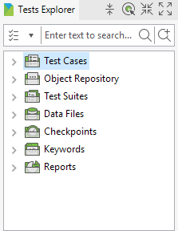

Where:

|  |  |
| --- | --- |
| **Group** | **Description** |
| Test Cases | Liệt kê ra tất cả các [test cases](https://docs.katalon.com/display/KD/Test+Case+Manual+View) trong project |
| Object Repository | Liệt kê ra tất cả các [test objects](https://docs.katalon.com/display/KD/Manage+Test+Object) trong project |
| Test Suites | Liệt kê ra tất cả các [test suites](https://docs.katalon.com/display/KD/Execute+a+test+suite) và [test suite collections](https://docs.katalon.com/display/KD/Execute+a+test+suite+collection) trong project |
| Data Files | Liệt kê ra tất cả các [test data](https://docs.katalon.com/display/KD/Manage+Test+Data) trong project |
| Checkpoints | Liệt kê ra tất cả các [checkpoints](https://docs.katalon.com/display/KD/Manage+Checkpoint) trong project |
| Keywords | Liệt kê ra tất cả các [custom keywords](https://docs.katalon.com/display/KD/Define+custom+keywords) trong project |
| Reports | Liệt kê ra tất cả các [reports](https://docs.katalon.com/display/KD/Test+Report) trong project |

# Keywords Browser View

**Keywords Browser** hiện ra các keyword được hỗ trợ bởi Katalon Studio. Bạn có thể kéo thả các keywords vào mục Test Case editor.

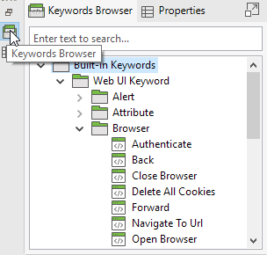

# Editors

The editor được sử dụng để thay đổi thông tin của object. Mỗi thực thi có editor riêng.

## **Test Case Editor**

Khi mở một test case, thông tin chi tiết của được thể hiện ở editor chức các tabs sâu đây:

* Manual tab
* Script tab
* Variables tab
* Integration tab
* Properties tab

### Manual tab

Manual tab thể hiện Manual view nơi các keyword căn bản cho phép users các test case một cách dễ dàng. Đọc  [Test Case Manual View](http://docs.katalon.com/display/KD/Test+Case+Manual+View) để biết thêm chi tiết.

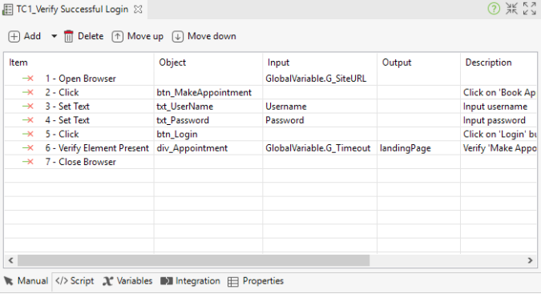

### Script tab

Tab này thể hiẹn Script view nơi các lập trình viên kinh nghiệm với groovy/java có thể tùy chỉnh test case. Đọc [Test Case Script View](http://docs.katalon.com/display/KD/Test+Case+Script+View) để hiểu rõ hơn.

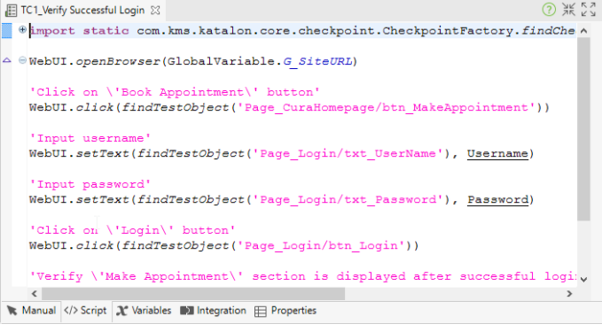

### Variables tab

The Variables tab cho biết tất cả các biến của test case. Đọc [Public Variables](http://docs.katalon.com/display/KD/Variable+Types#VariableTypes-Publicvariables) để hiểu rõ hơn.

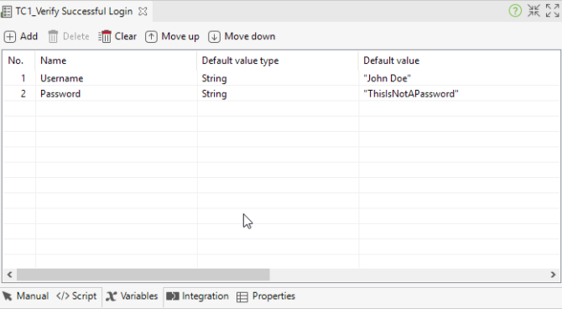

### Integration tab

Các thông tin liên quan đến sự tương thích của test case với qTest được thể hiện ở tab này. Đọc [Integrate test case](http://docs.katalon.com/display/KD/Integrate+test+case) để hiểu rõ hơn.

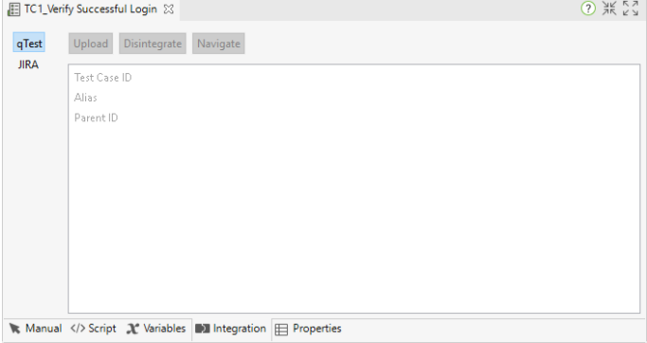

### Properties tab

Các thông tin chung về test case được thể hiện ở tab này.

* **Description:** Người dùng có thể tùy chỉnh mục này để cung cấp thông tin chi tiết cho test case
* **Comment:**mục này là **read-only**. Nội dung được giải nén và được nhân lên nhìu lần từ keyword ở [Comment](https://docs.katalon.com/display/KD/%5BWebUI%5D+Comment) trong test case. Ví dụ dưới đây diễn tả một test case xác nhận login thành công và comment diễn tả bối cảnh được viết bằng BDD's Gherkin syntax.

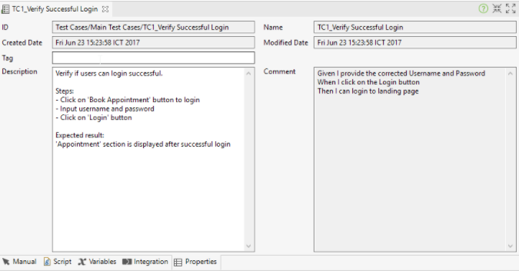

## **Test Object Editor**

Khi mở một test object, chi tiết của nó bao gồm including properties và cơ chế xác định object được thể hiện ở Test Object editor. Đọc  [Spy Object](http://docs.katalon.com/display/KD/Spy+Object) để hiểu rõ hơn.

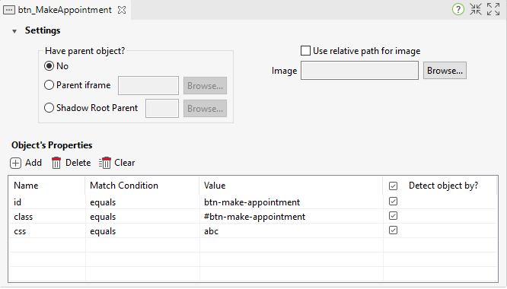

## **Web Service Editor**

### *RESTful Request Object Editor*

Khi bạn mở một RESTful request object, chi tiết của nó bao gồm URL, phương pháp yêu cầu, các thông số... được hiện ra the editor. Đọc [Web Services](http://docs.katalon.com/display/KD/Web+Services) để hiểu rõ hơn.

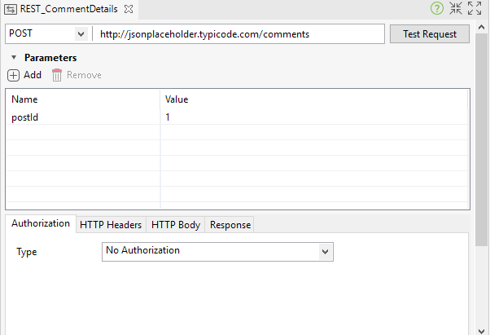

### *SOAP Request Object Editor*

Khi bạn mở SOAP request object, thông tin của nó bao gồm URL, phương pháp yêu cầu, các thông số... được thể hiện ở mục the editor. Đọc [Web Services](http://docs.katalon.com/display/KD/Web+Services) để biết thêm chi tiết.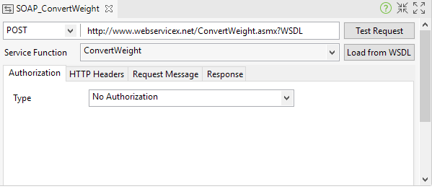

## **Test Suite Editor**

Khi bạn mở một test suite, các thông tin của nó được thể hiện ở Test Suite editor chứa các tab sau đây:

* Main tab
* Integration tab

### *Main tab*

The main tab thể hiện các thông tin cơ bản về test suite ví dự như test cases được thực thi, Cơ chế thực thi và dữ liệu của nó. Đọc [Execute a test suite](http://docs.katalon.com/display/KD/Execute+a+test+suite) để biết thêm chi tiết.

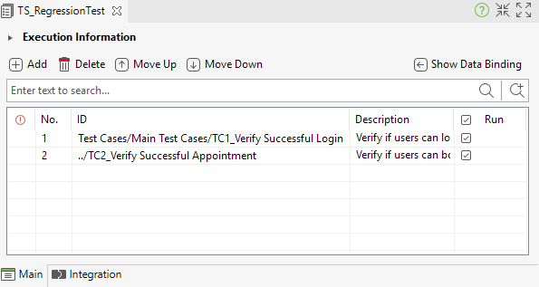

### *Integration tab*

Các thông tin liên quan đến test suite kết hợp với qTest được thể hiện ở tab này. Đọc [Integrate test suite](http://docs.katalon.com/display/KD/Integrate+test+suite) để biết them chi tiết.

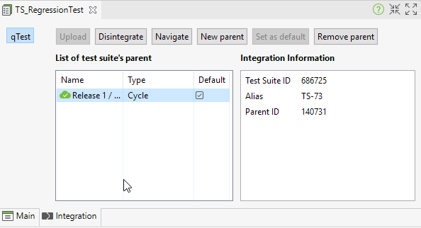

## **Test Suite Collection Editor**

Test Suite Collection chứa một bộ test suite cho phép người dùng thực thi nhiều test suite với nhau. Đọc [Execute a test suite collection](http://docs.katalon.com/display/KD/Execute+a+test+suite+collection) để hiểu rõ hơn.

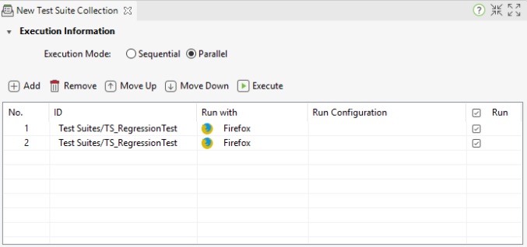

## **Data File Editor**

Khi bạn mở một data file, các thông tin của nó bao gồm data source và preview data set... được thể hiện ở the editor. Đọc [Manage Test Data](http://docs.katalon.com/display/KD/Manage+Test+Data) để biết thêm chi tiết.

* Nếu dữ liệu từ Excel file:

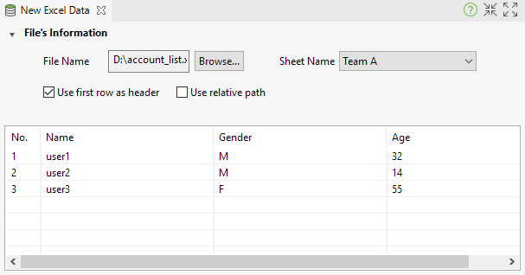

* Nếu dữ liệu test từ CSV file:

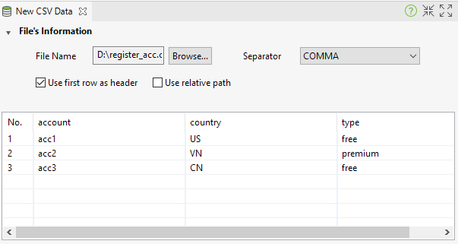

* Nếu dữ liệu test ở trong test project:

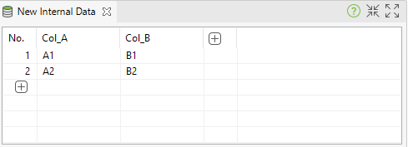

* Nếu data test từ một chuỗi SQL:

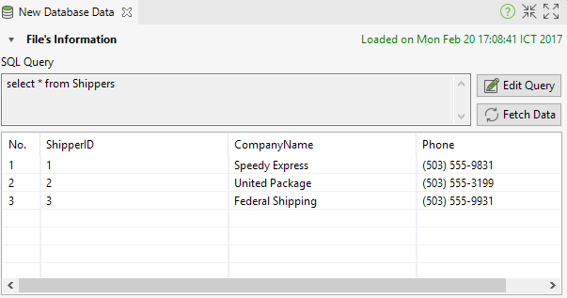

## **Checkpoint Editor**

Khi bạn mở một checkpoint, các thông tin của nó bao gồm data source... được thể hiện the editor. Đọc [Manage Checkpoint](http://docs.katalon.com/display/KD/Manage+Checkpoint) để hiểu rõ hơn.

* Nếu như data từ một file Excel: 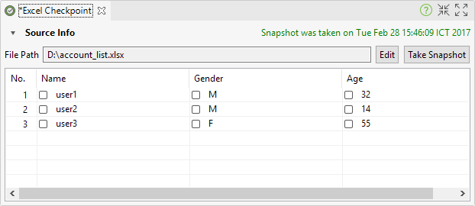
* Nếu như source data từ một file CSV: 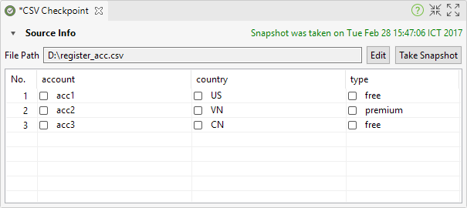
* Nếu như source data từ database: 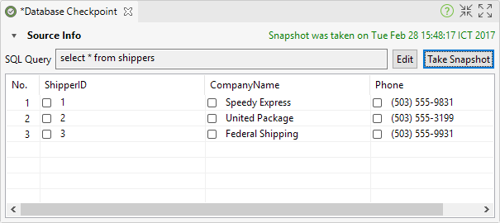
* Nếu như nguồn data đã có sẵn: 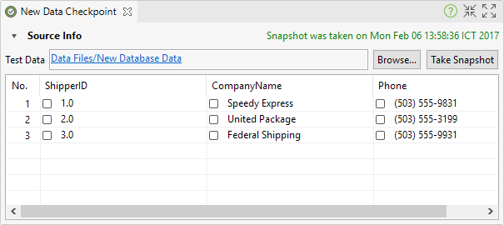

## **Keyword Editor**

Khi bạn mở một custom keyword, các thông tin của nó được thể hiện ở scripting editor. Scripting editor tưa như Script view của test cases nơi bạn có thể định nghĩa những custom keywords dễ dàng bằng Groovy hoặc Java. Đọc [Define custom keywords](http://docs.katalon.com/display/KD/Define+custom+keywords) để hiểu rõ hơn. 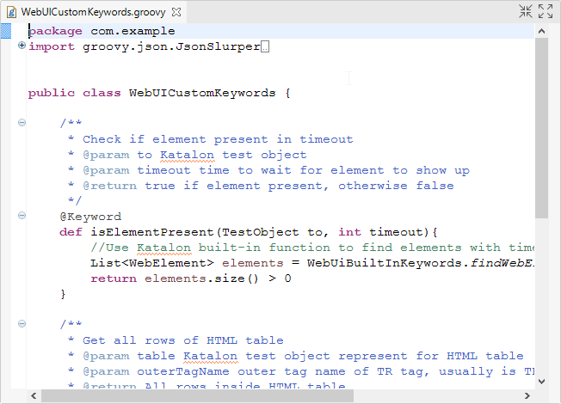

# Global Variables View

The Global Variables view cho phép bạn duyệt qua danh sách các biến toàn cục được định nghĩa trong project của bạn. Đọc [Global Variables](http://docs.katalon.com/display/KD/Variable+Types#VariableTypes-Globalvariables) để hiểu rõ hơn. 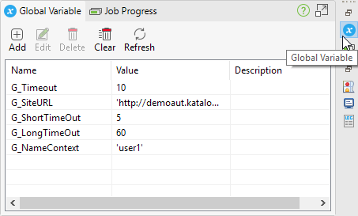

# Job Progress View

The Job Progress view cho phép bạn xem quá trình thực thi của test cases và test suites.  
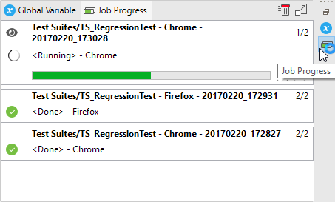

# Problems View

The Problems view cho phép xem lỗi và nhưng cảnh báo khi bạn thiết kế một project hay test case, test suite, test object hoặc test data. 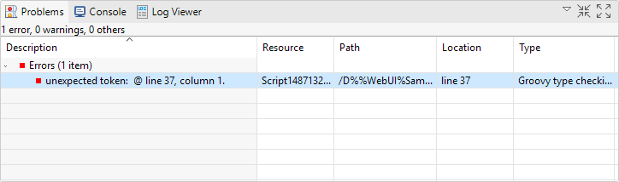

Thông báo từ the Problems view có thể được cấu hình thông qua dropdown-menu của view này. 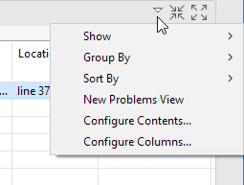

# Console View

The Console view thể the system logs của tất cả những tiến trình đang chạy khi test case đang được thực thi. Console output được tạo ra từ from test scripts cũng được thể hiện ở đây. 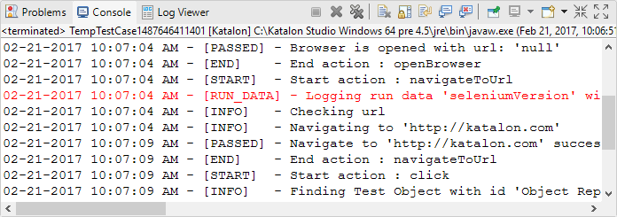

# Log Viewer View

The Log Viewer view cho biết các báo cáo report/log của một test thực thi. Đọc [View Execution Log](http://docs.katalon.com/display/KD/View+Execution+Log) để hiểu rõ hơn. 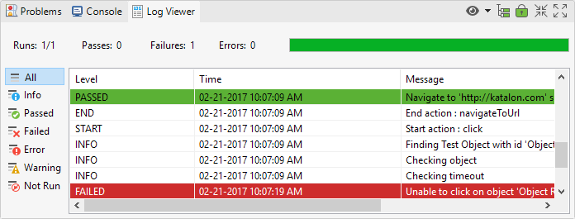

# Search View

The Search view cho biết các kết quả từ hàm search. Bạn có thể double-click vào trường search để định vị đến vị trí tương ứng trong editor. 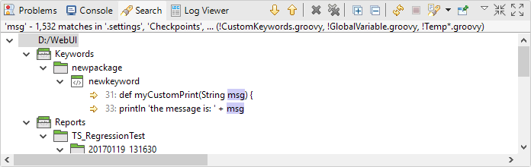

# Report View

The Report view cho phép ta xem các thông tin tiết của một test case hoàn thiện đói với một test suite. Đọc [Test Suite Report](http://docs.katalon.com/display/KD/Test+Suite+Report) để hiểu rõ hơn. 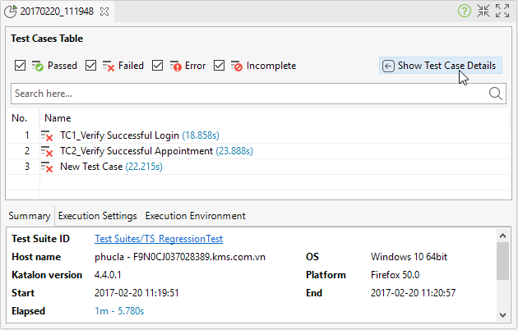

# Test Suite Collection Report view

The Test Suite Collection Report view cho phép ta xem các thông tin chi tiết của những test case hoàn thiện đối với những test. Đọc [Test Suite Collection Report](http://docs.katalon.com/display/KD/Test+Suite+Collection+Report) để hiểu rõ hơn. 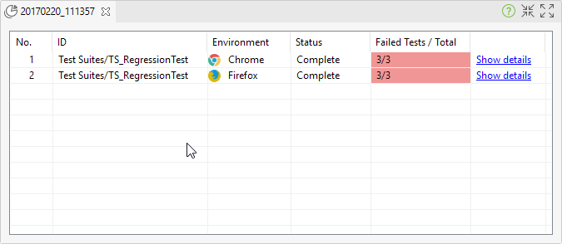

Tham khảo

Katalon Studio homepage – [https://katalon.com](https://katalon.com/).

Katalon Studio documentation - [https://docs.katalon.com](https://docs.katalon.com/).

DEMO KATALON STUDIO

TESTING WEB

1. Tạo ra một web Test case và Record Web
2. Chonj URL và Browser để ghi lại
3. Khi ghi lại, mọi hành động sẽ được liệt kê ở RECORDED ACTIONS
4. Script được lưu lại ở created Test case để sử dụng sau này

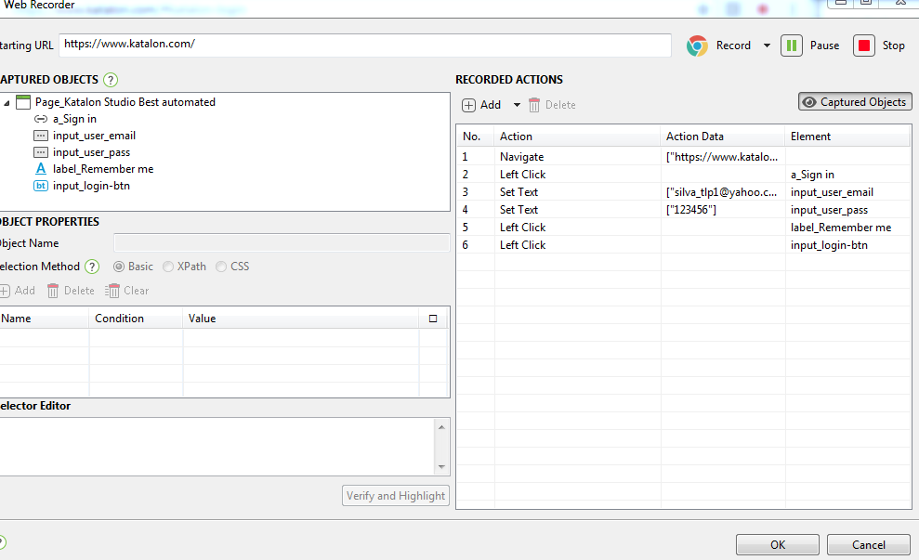1/ Katalon home page

Record Menu

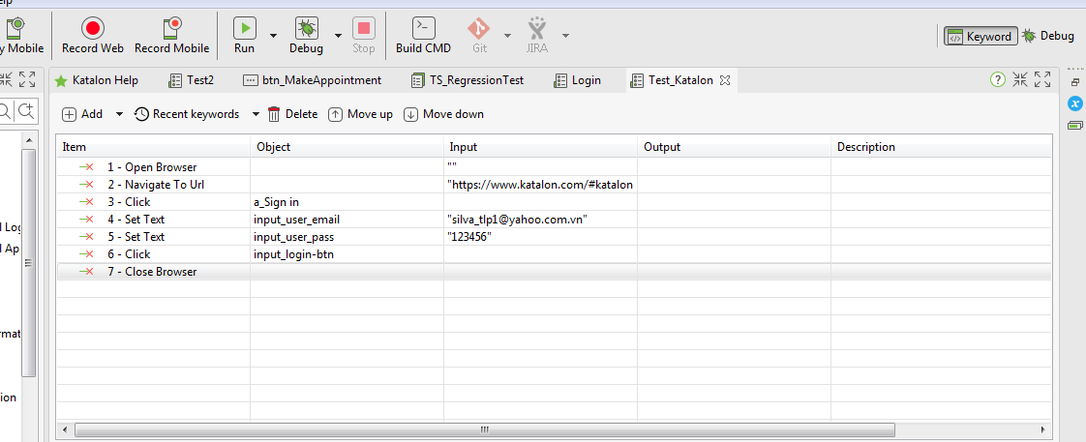

Manual mode

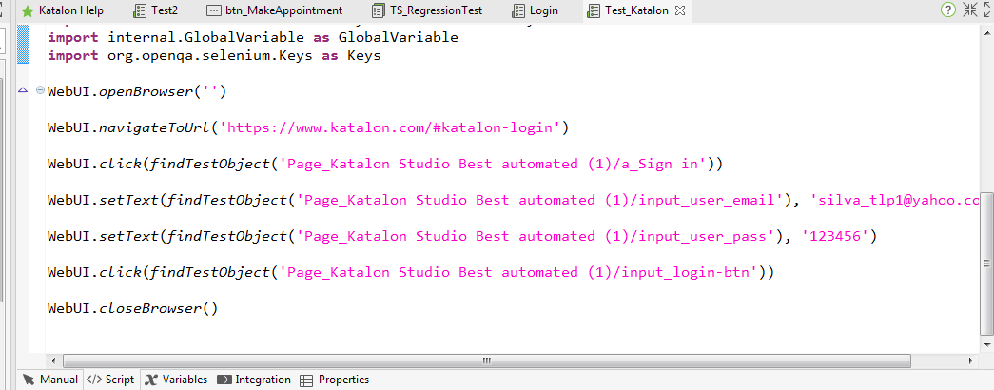

Script mode

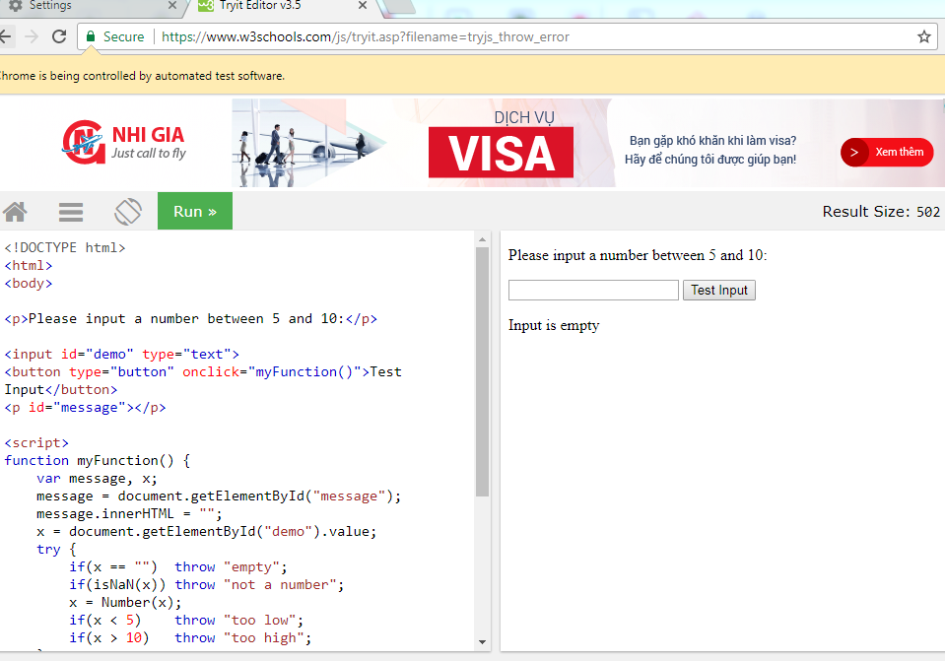2/ Simple HTML-Checking right number

Test screen from w3schools

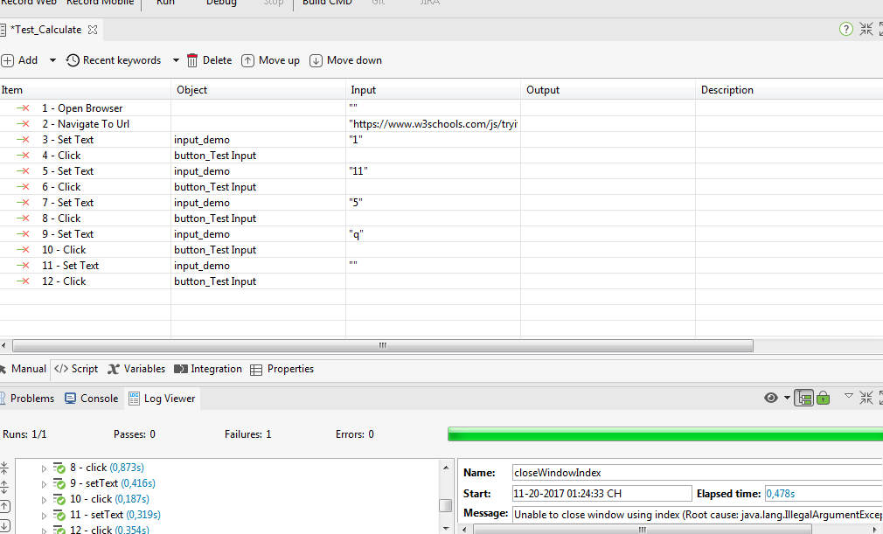

Manual mode

Script mode

TESTING MOBILE 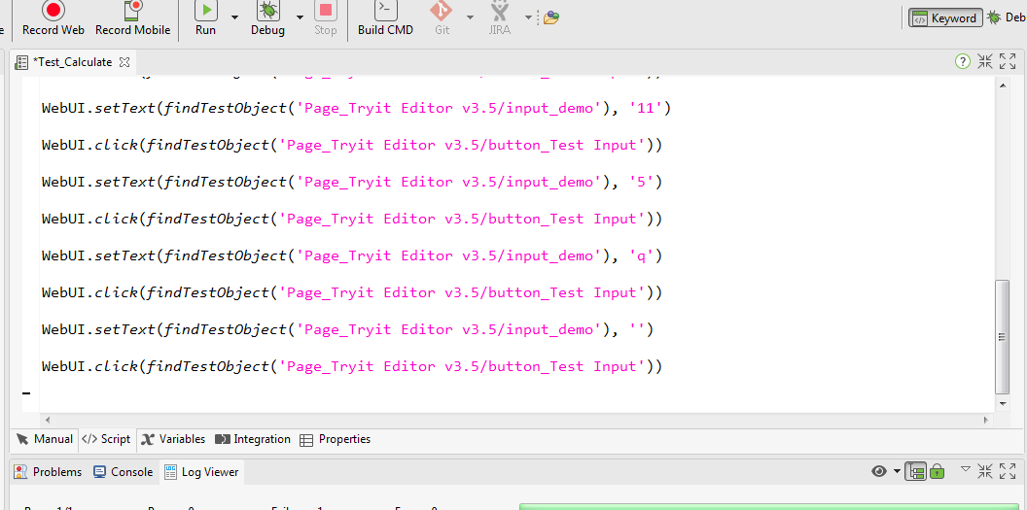APPLICATION

1. Mở Mobile Emulator và app cần test
2. Tạo ra một mobile Test case và Record Mobile
3. Chọn file apk của bạn
4. Khi ghi lại, mọi hành động đều được liệt kê trong RECORDED ACTIONS
5. Script được lưu lại ở Test case để sử dụng sau này

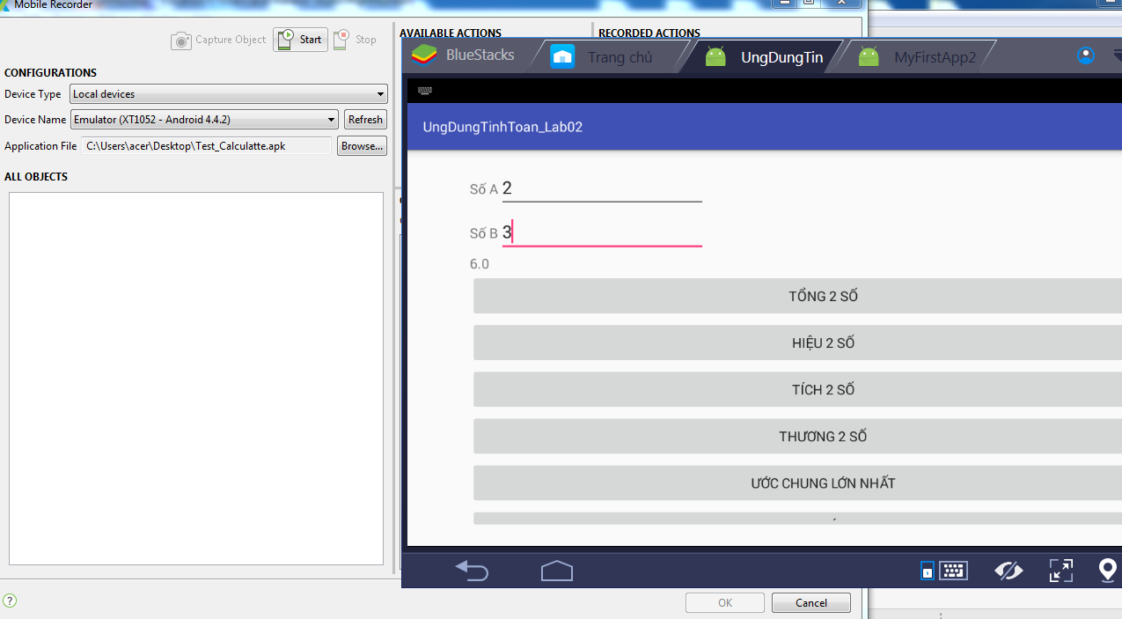

Evaluate

Để làm kiểm thử tự động với ứng dụng Web và Mobile, thường mọi người sẽ chọn Selenium/Appium và tiến hành thiết kế các framework theo nhu cầu của từng dự án. Nhưng nhìn chung , việc này yêu cầu kỹ sư kiểm thử tự động phải có một khả năng lập trình nhất định. Katalon ra đời giúp chúng ta giải quyết hầu hết các vấn đề cần có của một framework như hướng từ khóa, dữ liệu và tạo các báo cáo kiểm thử. Mặc dù, trong từng dự án cụ thể, việc viết thêm các từ khóa mới là điều chắc chắn, nhưng Katalon giúp chúng ta giảm thiểu việc này. Vấn đề viết thêm từ khóa này chỉ cần một người Senior trong nhóm là đủ.Mặc dù Katalon Studio mới xuất hiện nhưng cũng đã cung cấp những giải pháp cơ bản cho những dự án kiểm thử tự động. Với một tương lai phát triển, Katalon Studio hứa hẹn sẽ là một công cụ kiểm thử phổ biến trong cộng đồng kiểm thử phần mềm chúng ta.